Evidencia “DÍA 5 SEMANA 8” del 18/06:

Crear una base de datos, con las siguientes tablas:

- Empleado: idEmpleado, nombre, apellidoP, apellidoM, edad, departamento, cargo, sueldo, fechaIngreso

- Libro: idLibro, nombreLibro, autor, editorial, edicion, añoPublicacion, categoria, ejemplares

- Crear una tercera tabla con sus respectivos campos.

Insertar de 15 a 20 registros en cada tabla.

Create y dos primeras tablas:

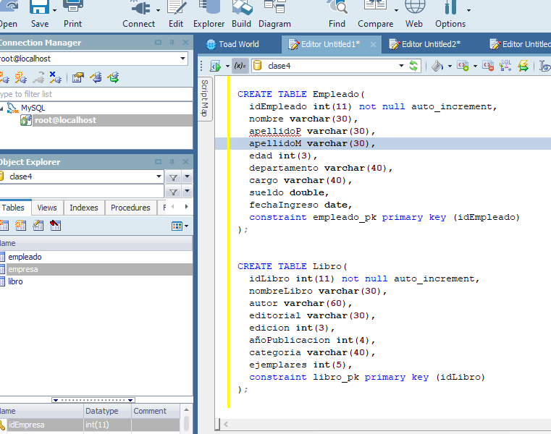

Tercera nueva:

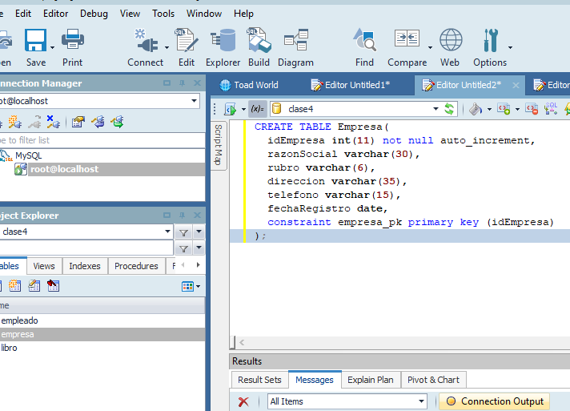

Insert Empleado

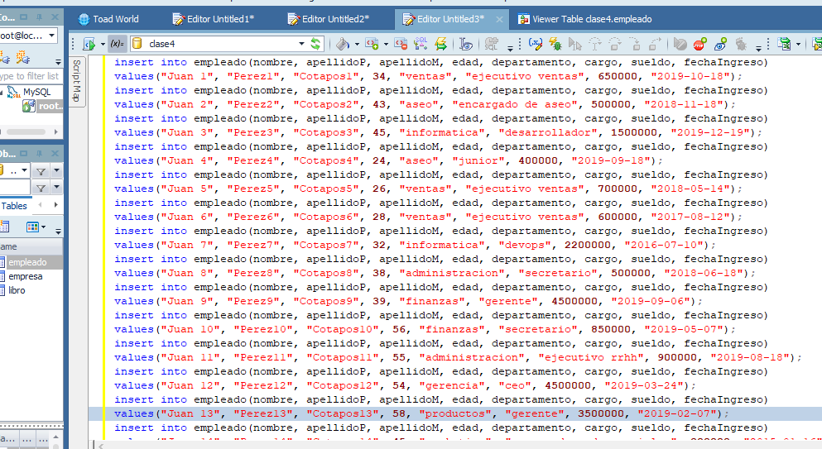

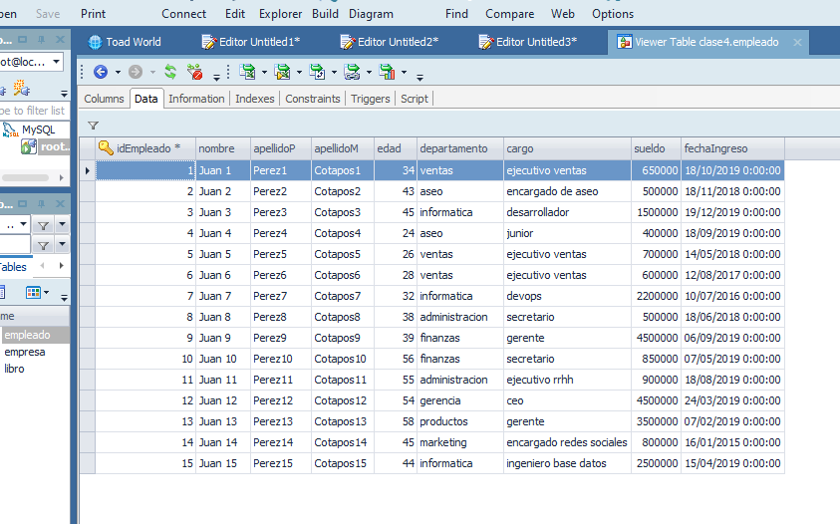

Insert libro

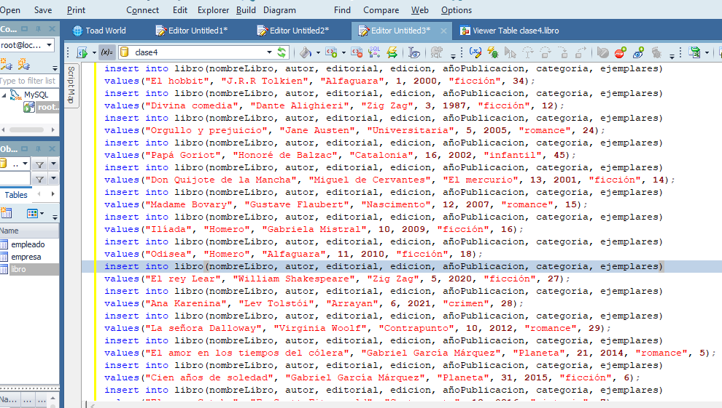

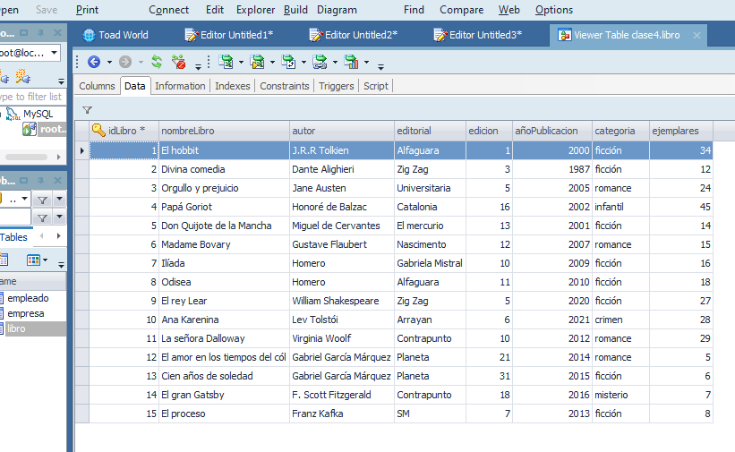

Insert Empresa:

